DE LO PRESENCIAL A LO DIGITAL
TURNO: Mañana, Tarde y Vespertino
Materia: MATEMÁTICA
Curso: 5° AÑO DIVISIÓN: Todas
Semana: Del 30-3-20 al 3-4-20
Profesora: TERRAZA, VANESA | Curso:5° AÑO | Div:1° | E-mail: rosalina_terraza2007@hotmail.com | Turno: Mañana
Profesora: YAÑEZ, SILVIA | Curso:5° AÑO | Div:1° | E-mail: silvyanez68@gmail.com | Turno: Tarde.
Profesora: YAÑEZ, SILVIA | Curso:5° AÑO | Div:1° | E-mail: silvyanez68@gmail.com | Turno: Vespertino.
Responder las tareas al correo del docente según el turno, curso y fecha de presentación.

Datos a completar por el/la alumno/a_:
APELLIDO Y NOMBRE:
CURSO: DIVISIÓN: TURNO:
E-MAIL:
TELÉFONO: (SEÑALAR: FIJO O MÓVIL)
ACTIVIDAD PROPUESTA
TEMA: "NUMEROS REALES"
1. Observar este esquema y responder:
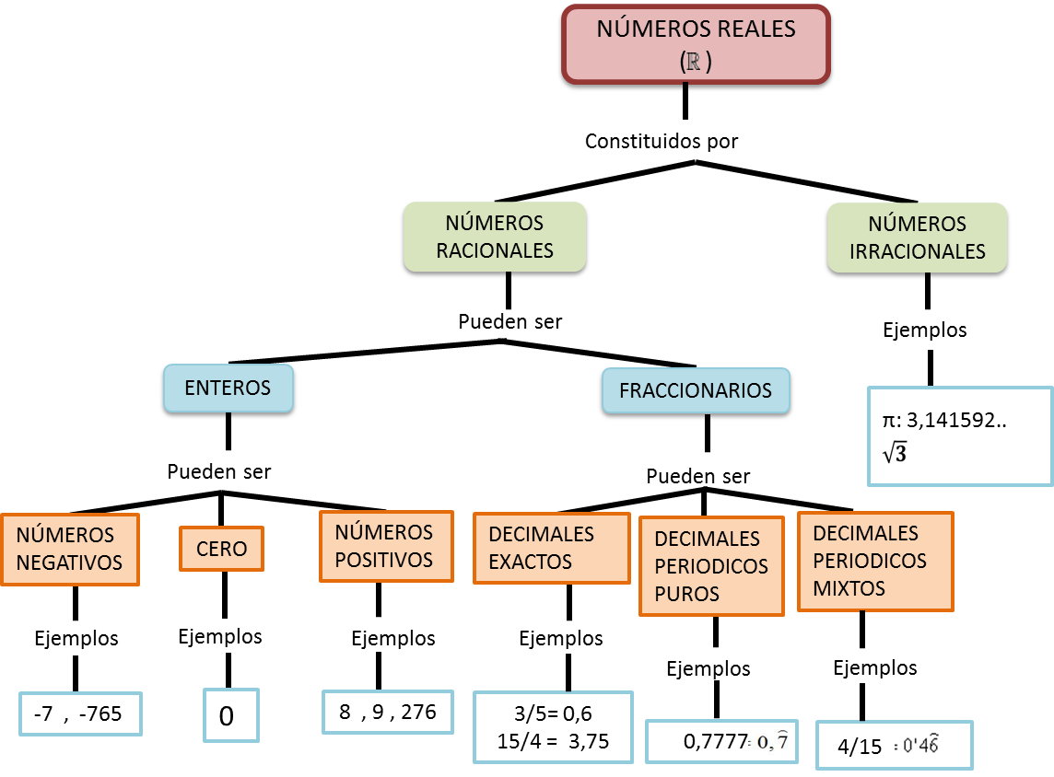

Recordar que: Un número es irracional si posee infinitas cifras decimales no periódicas, por tanto no se pueden expresar en forma de fracción.
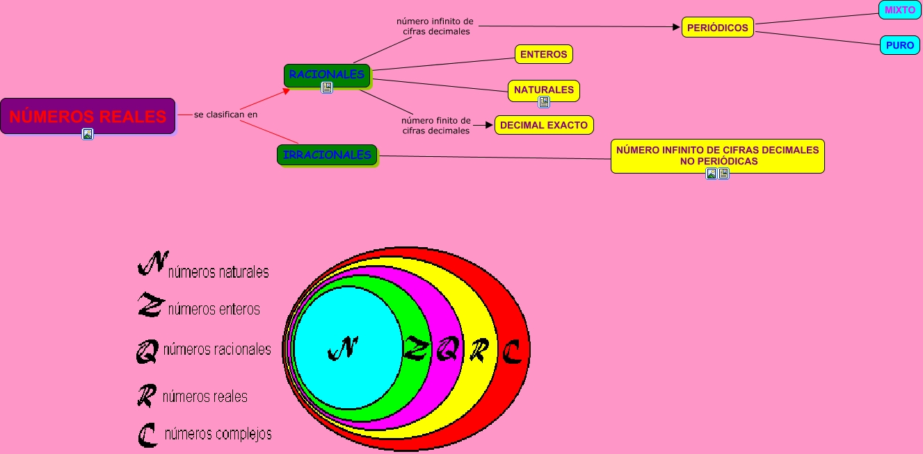

- ¿Cómo están constituidos los números reales?
- ¿Los números enteros son números reales?
- ¿Los números reales, son todos números irracionales?
- ¿Todos los números racionales son fraccionarios?

Links sugeridos:

https://youtu.be/lsoFP2YApvs

https://youtu.be/rV2-jfe2hdE

https://youtu.be/rtNC7g1h_JA

https://youtu.be/i2pazVdFxVQ

2.Completar la siguiente tabla marcando con una cruz los conjuntos numéricos a los cuales pertenece cada número:

 | $$-\frac{1}{3}$$ | $$\sqrt{10}$$ | 2,342 | $$\sqrt[5]{-32}$$ | 23,5$\hat{2}$ | 0 | π | 149 | $$\sqrt[3]{3}$$ | $$\frac{36}{3}$$ | 5,$\hat{324}$
N
Z
Q
I
R

3. Ubicar sobre la recta real a los siguientes números reales:
0; 3; -2 ; $\frac{1}{4}$ ; - $\frac{2}{3}$ ; - 5 ; 0,75; $\frac{7}{2}$ ; 2,35 ; - 3,5; $\frac{7}{5}$

4. Completar la siguiente tabla, realiza los cálculos necesarios en un apartado:

Número | $$\frac{3}{5}$$ | $$\frac{2}{3}$$ |  |  | $$\frac{7}{5}$$ |  | $$\frac{1}{2}$$
Mitad |  |  | $$\frac{1}{4}$$ |  |  |  |  |  | $$\frac{2}{5}$$
Tercera  Parte |  |  |  | $$\frac{1}{3}$$
Triple |  |  |  |  |  | 5
Duplo |  |  |  |  |  |  |  | $$\frac{4}{5}$$
Tres
cuartas
partes

5. Resolver sin usar calculadora:
- En una clínica se utilizaron parcialmente 3 frascos de desinfectante de 750 ml, quedando un residual de $\frac{1}{5}$ ; $\frac{3}{10}$ y $\frac{1}{4}$ en cada uno. ¿Cuántos ml de desinfectante quedan disponibles entre los 3 frascos?.

- En el depósito de una farmacia se tenían 1200 unidades de un determinado medicamento a modo de reposición de las cuales las $\frac{3}{5}$ fueran vendidas a hospitales y clínicas de la ciudad, y $\frac{1}{3}$ se llevó a una farmacia del interior. ¿Cuántas unidades quedan en el depósito?

- Un hospital cuenta con 2 frascos multidosis de una vacuna, cada uno contiene 7ml de vacuna. La dosis para el adulto es 0,4 ml y la dosis pediátrica es de 0,25ml:

¿Cuántos adultos se podrán vacunar con los dos frascos?.¿Cuántos niños se podrán vacunar con los dos frascos?

6. Separar en términos, suprimir $\left(\right),$ y y calcular:

- -28 + 12 + 34 - 2 + 18 -13 +10 + 5 - 20 +7 -21=

- - 7 – ( 8 + 5 – 4 ) – $\left[ (- 5 - 7 + 10) + ( - 4 - 6 -1) \right]$ + (+ 4 +2 -5 ) =

- - 2 + $\left\{ 5- \left[4+2-1\left(-4+5-3\right)\right]-2\left[\left(3+4\right)-10\right]\right\}-\left(-27\right):\left(-9\right)$=

- $\left(\frac{2}{3}+\frac{1}{4}\right)$ : $\left(\frac{3}{5}-2\right)$=

- $\frac{1}{2}$ + $\left\{3-\left[-\left(\frac{1}{4}-2\right): \left(\frac{7}{2}\right)\right]+ \frac{2}{5}\right\}-0,\hat{3}=$

- 10 + $\left\{ 12,3-\left[-\left(1,5+0,82\right)-3\right]+4,12\right\}+3 \left(-5,2+4,7\right)$ =

- 6,3 : 4,2 + 7 . 0,03 – 0,02. 0,6 + 5 =

- $\left(0,\hat{4 }+ \frac{1}{3}\right)$ : 0,7=

- $\left[\left(2, 1\hat{3}\right)+ \left(1,4\hat{1}\right)\right]$: 0,$\hat{2}$ =

7. Calcular, aplicando las propiedades de la potenciación y radicación cuando sea posible:
- ( -1) ⁵¹ + (-1)³⁵ – 2 . (-1)³⁶ + 2 . (-1)¹⁰¹ + 2 . (-1) ¹⁰¹ + (-2) ^{(7 – 4)} =

- ${\left(-1 +2 -3\right)}^{3}-\left[ 1-(-2+5)\right]$³=

- $2^{-1+3}.2^{3-(-2+1)}.2^{-1}=$

- $1-{\left(\frac{2}{3}\right)}^{-2}-\left(\sqrt{2} .\sqrt{8}\right)+{100}^{\frac{1}{2}}=$

- ${\left[{\left(\frac{2}{3}\right)}^{-2}-\sqrt{\frac{1}{16}}\right]}^{-4}- \sqrt{75}:\sqrt{5}=$ =

8. Resolver los siguientes ejercicios combinados, realizando todos los cálculos necesarios en tu carpeta.

$$\sqrt{{\left(\frac{1}{3}\right)}^{2}+\frac{2^{3}}{3^{2}} }$$ | $\sqrt[3]{\frac{7}{27}+\left(\frac{1}{3}\right)}+\sqrt{\frac{5}{4}+\sqrt[3]{\frac{1}{2}+\sqrt{\frac{1}{4}}}}=$
$${\left[\frac{2^{-2}.\frac{8}{3}}{{\left(1+ \frac{1}{3}\right)}^{2 }}-{\left(\frac{1}{2}\right)}^{3}\right]}^{-3}=$$ | $$\frac{\sqrt{{\left(1-\frac{1}{2}\right)}^{-2}+\frac{\frac{1}{5}-\frac{2}{3}}{5^{-1}}+{\left(\frac{2}{3}\right)}^{2}}}{\frac{1}{2} . {\left(\frac{2}{3}\right)}^{2}-\frac{1}{9}}=$$
$\frac{\sqrt{{\left(1-\frac{1}{2}\right)}^{-2}+\frac{\frac{1}{5}-\frac{2}{3}}{5^{-1}}+{\left(\frac{2}{3}\right)}^{2}}}{\frac{1}{2} {\left(\frac{2}{3}\right)}^{2}-\frac{1}{9}}$= | $$\frac{\frac{1}{4}-\left(\frac{1}{3}-\frac{2}{5}\right):\frac{2}{5}}{\frac{1}{6}.\left[\frac{3}{2}-\frac{5}{4}.2:\left(1-\frac{1}{2}\right)\right] . \frac{5}{7}}=$$
$$\left\{\left[{\left(\frac{1}{3}\right)}^{-2}.6^{-1}+{\left(-4\right)}^{-2}\right] : \sqrt{1+\frac{17}{64}}\right\} . {\left(\frac{-3}{5}\right)}^{2}=$$ | $$-\left[\frac{1}{4} . {\left(\frac{2}{7}-\frac{1}{4}\right)}^{-1}.7^{-2}+\frac{6}{7}\right].\sqrt{{\left(\frac{1}{9}\right)}^{2}.144}=$$

